动平衡实验

1．实验目的
生产中使用的动平衡机种类很多，虽然其构造及工作原理不尽相同，但其作用都是用来确定需加于两个平衡平面中的平衡质量的大小及方位。目前使用较多的动平衡机是根据振动原理设计的，它利用测振传感器将转子转动时产生的惯性力所引起的振动信号变为电信号，然后通过电子线路加以处理和放大，最后通过解算求出被测转子的不平衡质量的质径积的大小和方位。本实验的目的：
1）了解动平衡机的组成与工作原理；
2）掌握刚性回转构件动平衡的平衡效正方法。

2．设备和工具
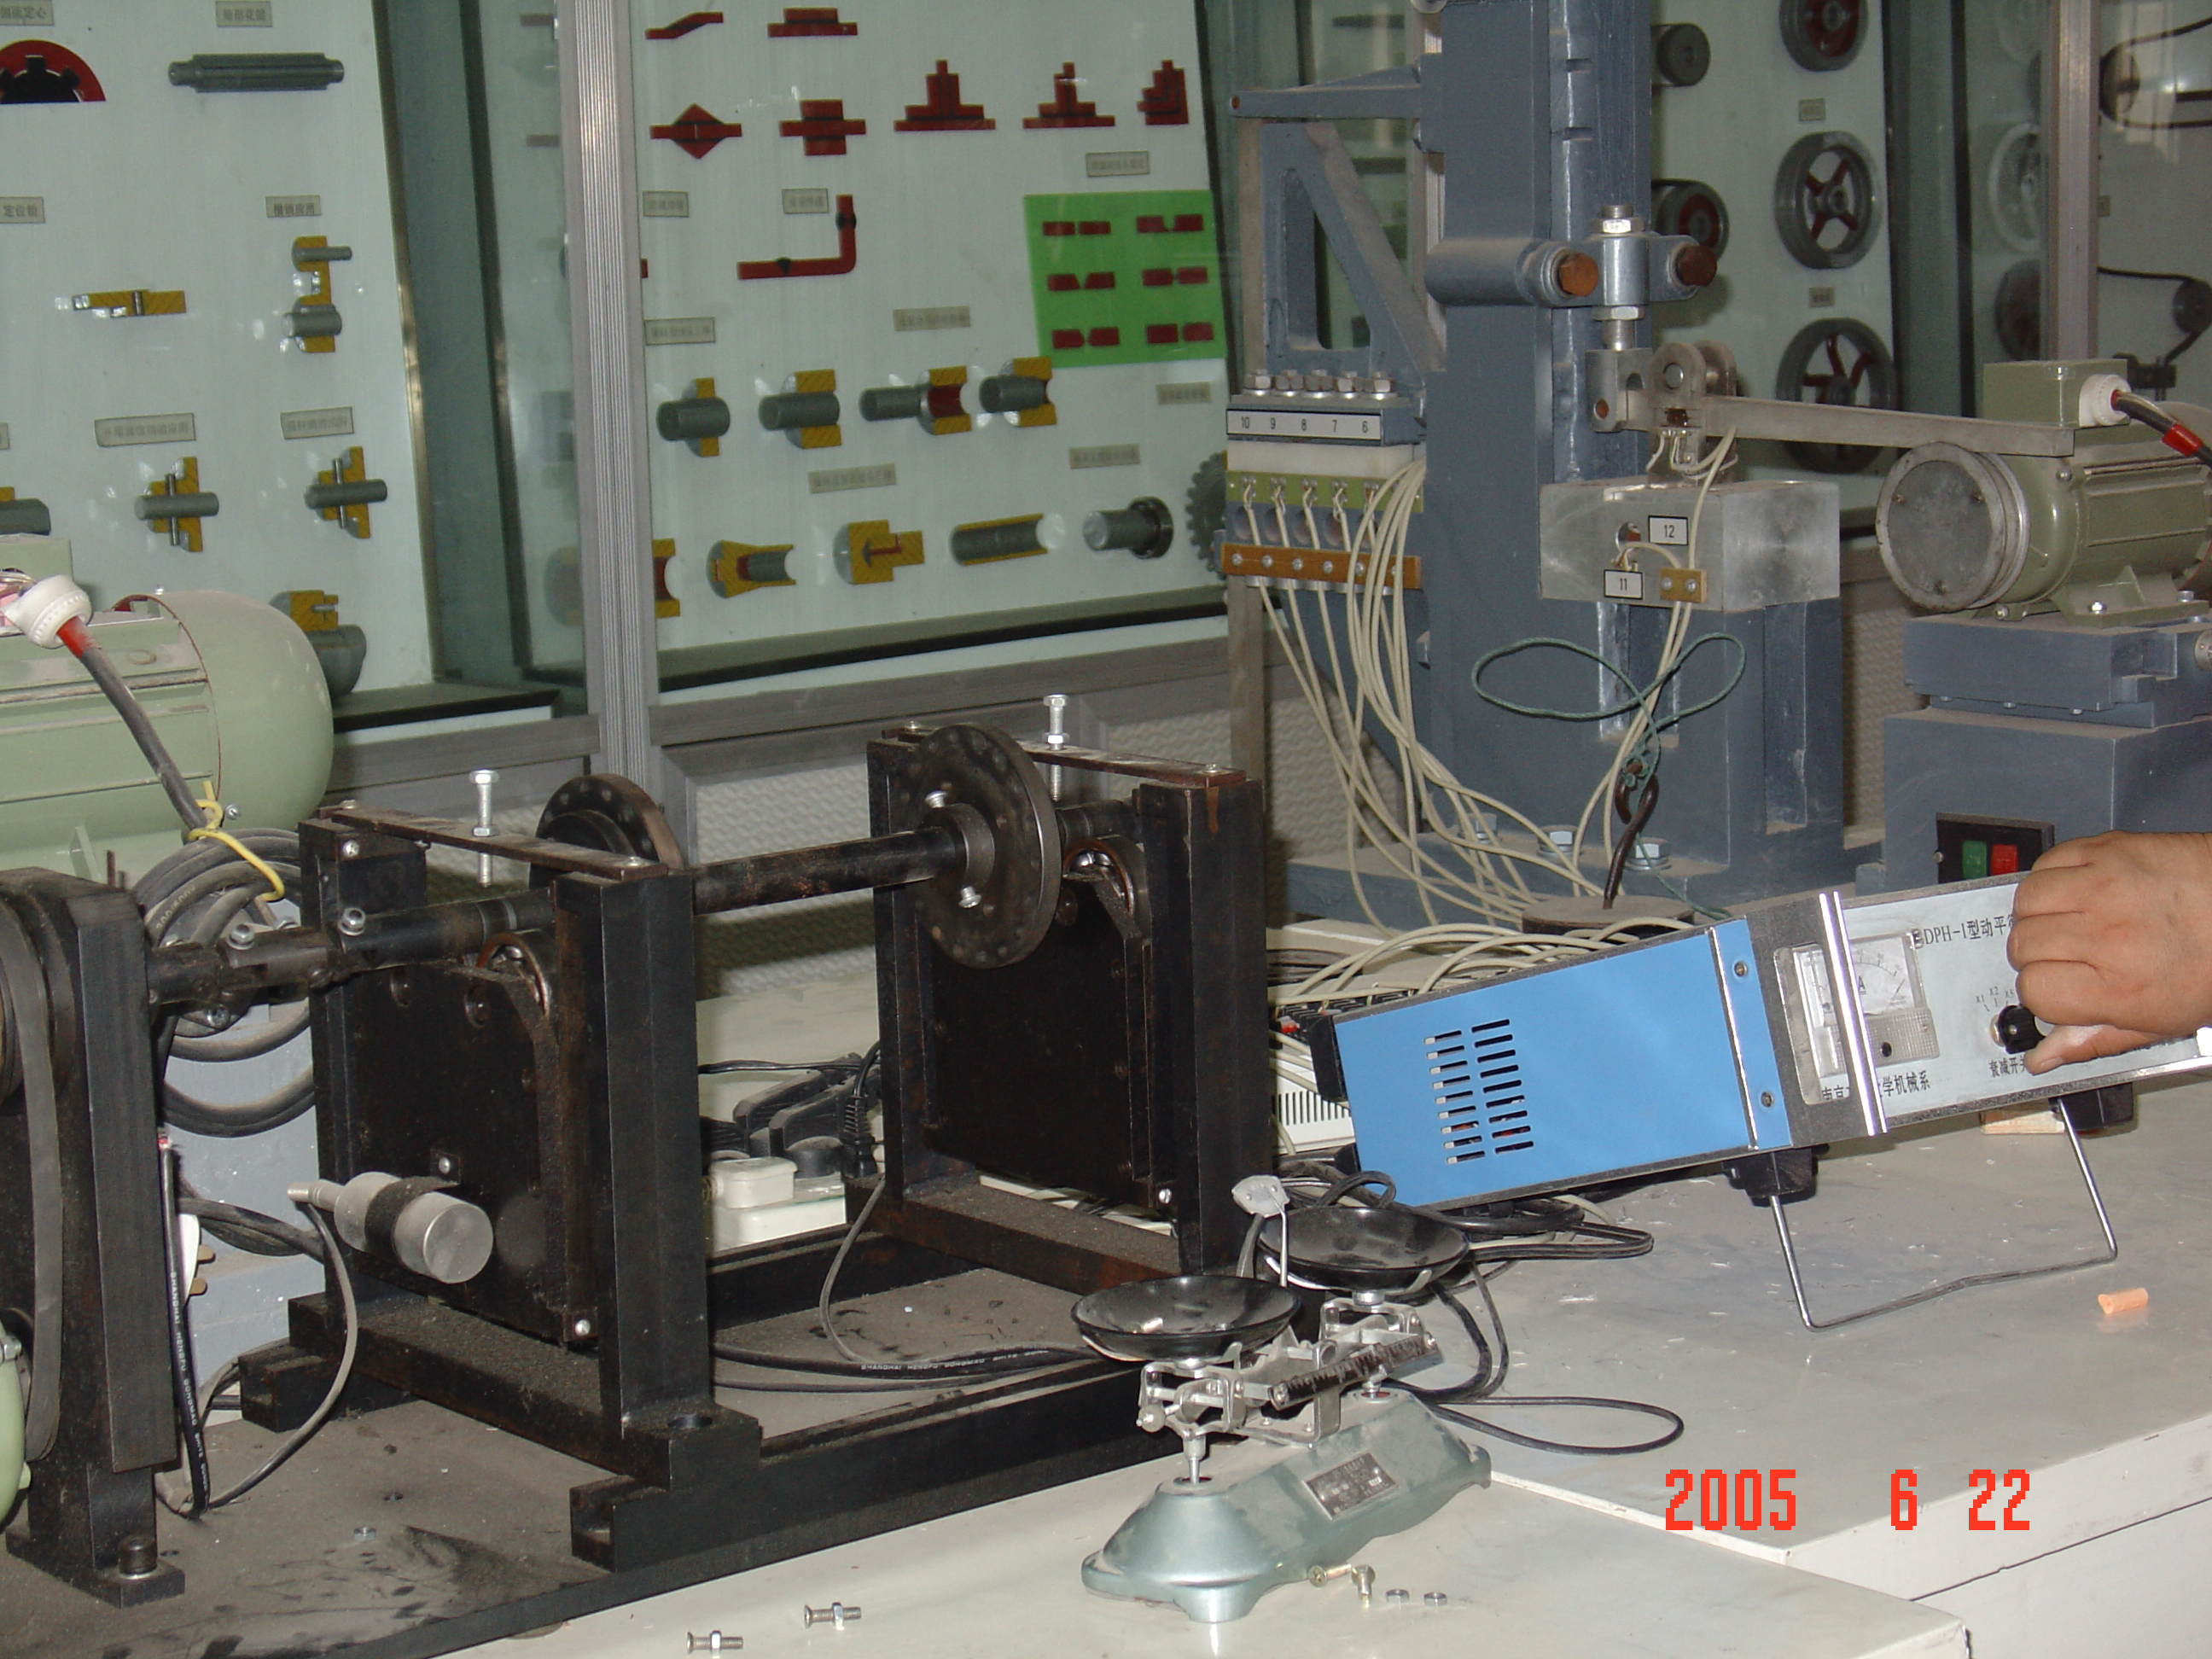
转 子
动平衡机
平衡质量
天平
图 1 实验系统基本构成

通用电测回转件动平衡机；试件（转子）；平衡质量；普通天平、砝码。
动平衡机的组成由4部分。如图所示,动平衡机主要由机架、试件架、驱动机构和测量系统四部分组成。试件架通过一对弹性构件悬挂（或支撑）在机架上，能在垂直于试件转动轴线的水平平面自由摆动。实验时试件的两个轴颈安放在试件架上的两个滑动轴承上，通过联轴器、传动带由电机驱动作自由转动。此时试件的不平衡质径积所产生的离心惯性力就迫使试件架往复摆动。传感器（电磁式）直接安装在试件架上，当试件往复摆动时，传感器就输出一周期信号，此信号送入测量系统进行测量。

3 实验原理

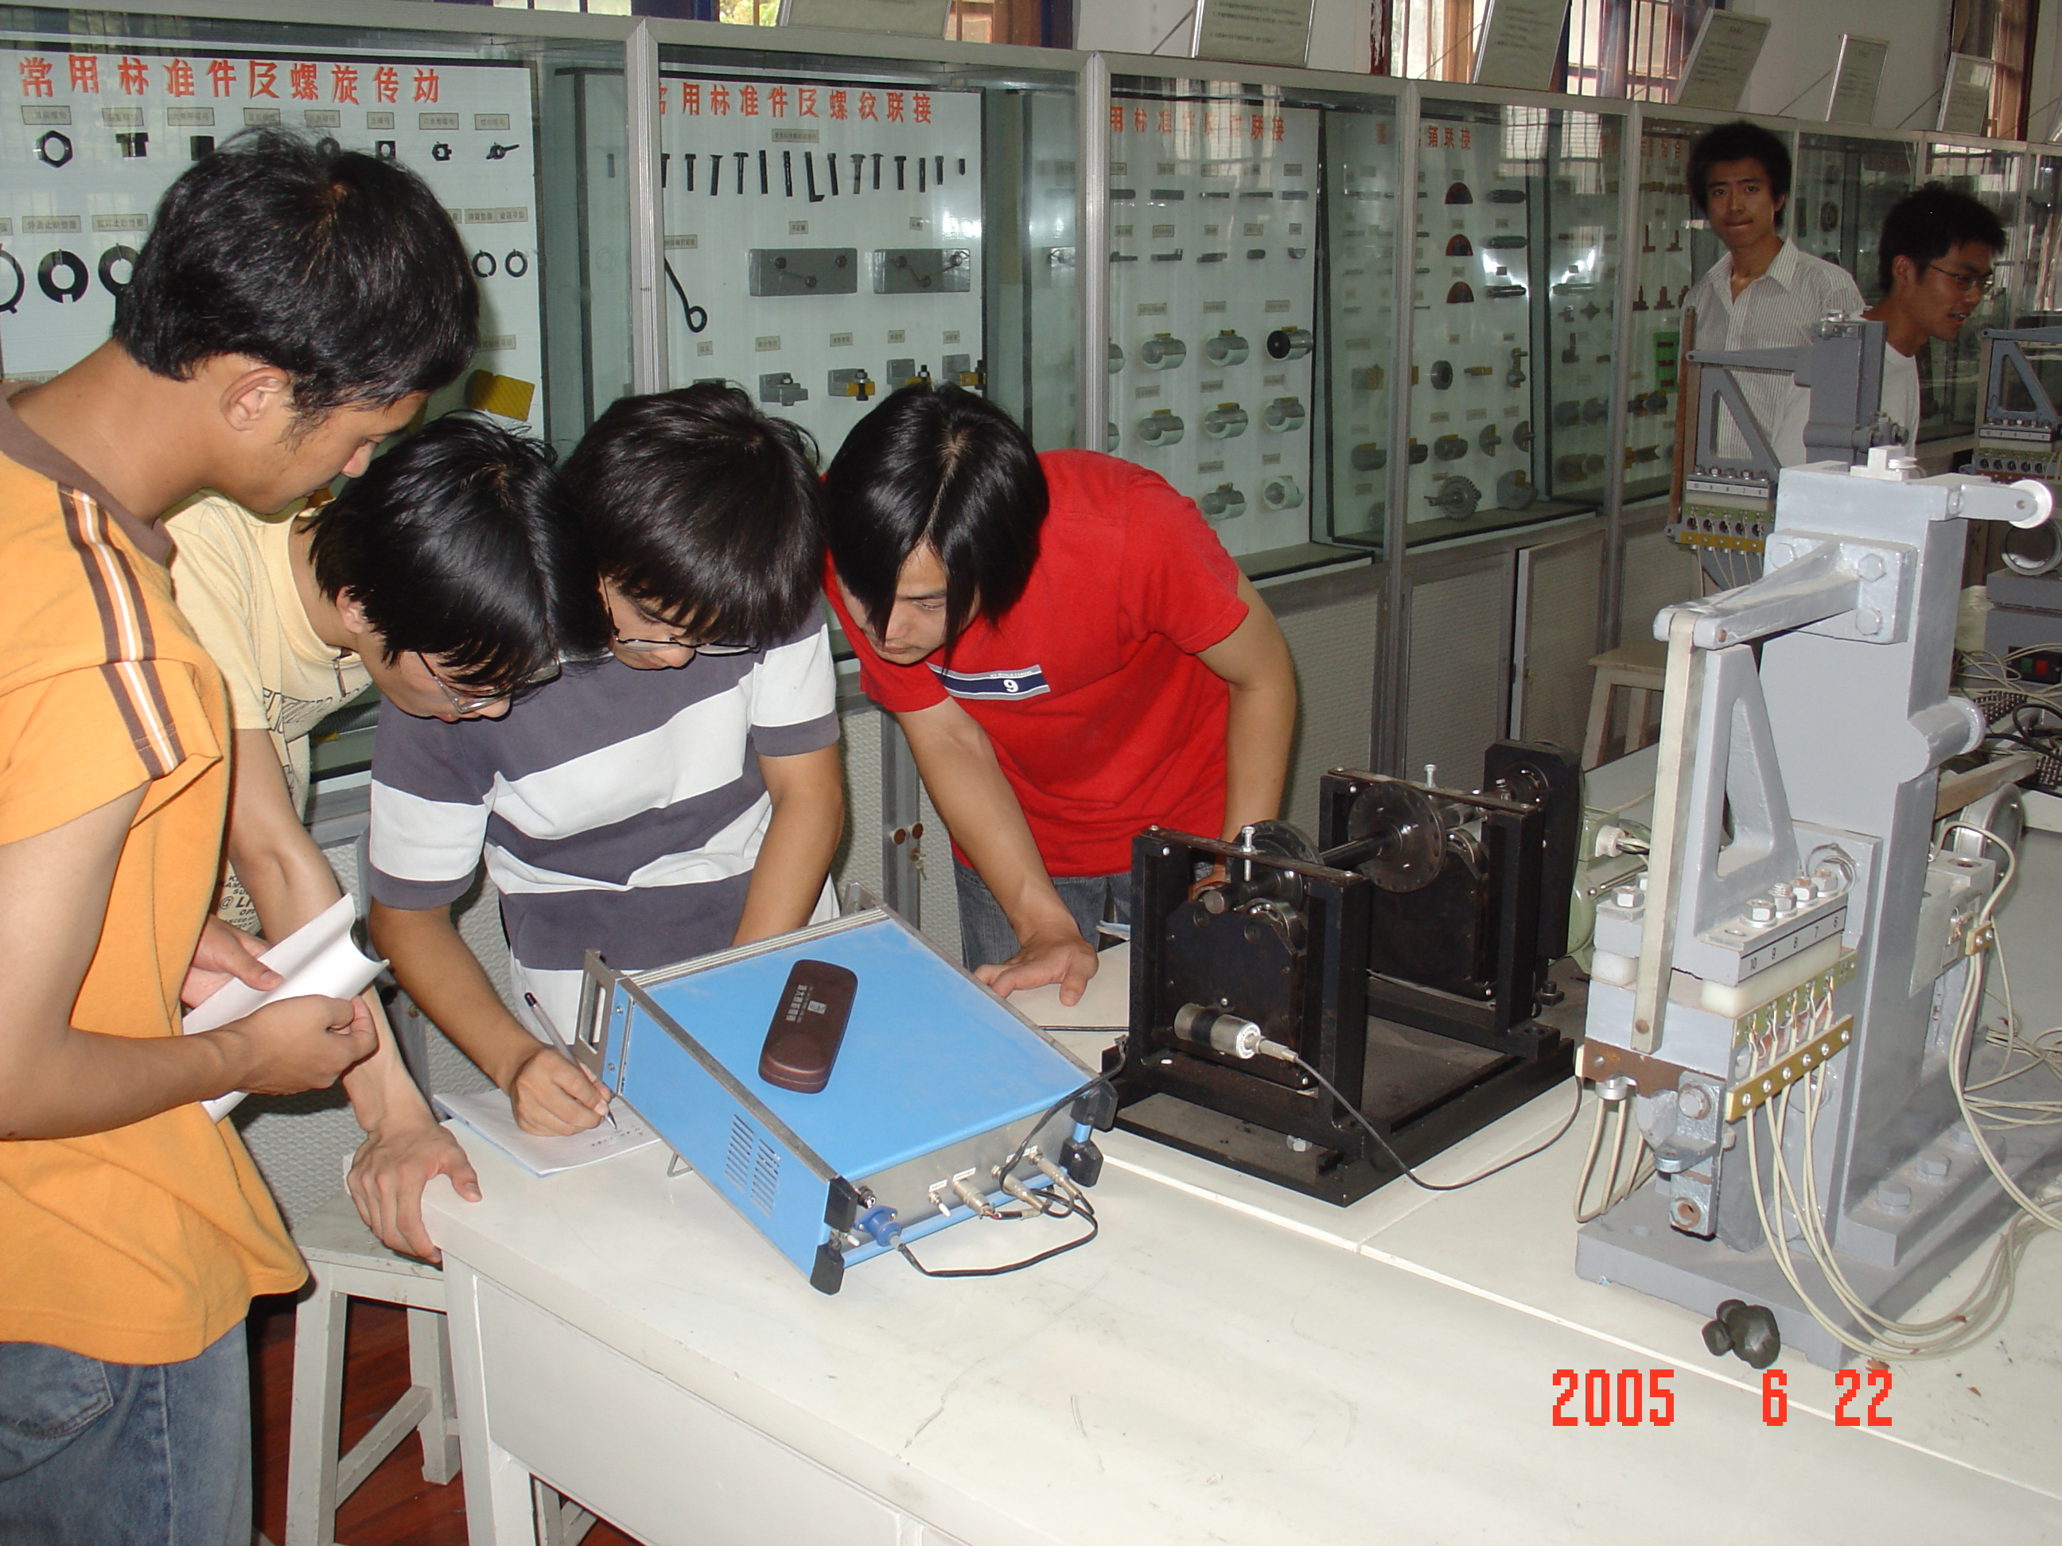
质量分布不在同一回转面内的刚性回转构件，它的不平衡效应可以认为是在两个任选回转面内、由向量半径分别为r¹₀和r″₀ 的两个不平衡质量m′₀和m″₀产生的。因此，只需针对m′₀和m”₀ 进行平衡就可以达到回转构件动平衡的目的。本次实验使用动平衡机，来分别测定所选两个平衡校正面内相应的不平衡重径积m′₀r¹₀和m″₀r″₀的大小和相位，并加以校正，最后达到所要求的动平衡。
图 2 学生做试验的情景
由于制造和装配误差以及材质不均匀等原因，实际生产出来的转子在运转时往往仍达不到预期的平衡。因此在生产过程中需用试验的方法加以平衡。通过实验同学们不仅从原理而且从方法上了解了转子动平衡的方法。将来实验可以引进目前先进的动平衡机有先进的伺服系统、光定位以及激光打孔技术与现在的动平衡进行比较平衡精度和方法。希望通过该实验同学们在掌握动平衡试验方法的同时也将对机电一体化的测试有一个深刻的印象。

